

**PROPOSAL PROGRAM KREATIVITAS MAHASISWA**

**SISTEM PENGELOLAAN PERTANIAN DAN BUDIDAYA IKAN AIR TAWAR BERBASIS MIKROKONTROLER DENGAN ANDROID**

**BIDANG KEGIATAN**

**PKM KARSA CIPTA**

Diusulkan oleh:

Muhammad Khoer Afandi ; 181344019 ;2018  
Gilang Firmansyah ; 161331047 ;2016  
M Azam Gresa Mahendra ; 171331020 ;2017

**POLITEKNIK NEGERI BANDUNG**

**BANDUNG**

**2019**

**PENGESAHAN PKM-KARSA CIPTA**

1. **Judul Kegiatan** : Sistem Pengelolaan Pertanian dan Budidaya Ikan Air Tawar Berbasis Mikrokontroler dengan Android

2. **Bidang Kegiatan**  : PKM-KC

3. **Ketua Pelaksana Kegiatan**

a. Nama Lengkap : Muhammad Khoer Afandi

b. NIM : 181344019

c. Jurusan : Teknik Elektro

d. Universitas/Institut/Politeknik : Politeknik Negeri Bandung

e. Alamat Rumah dan No Tel./HP : Jln. M Aliyani No.12 RT 05 RW 07 Banjar 46311 082128281258

f. Email : ujang_khoer@programmer.net

4. **Anggota Pelaksana Kegiatan/Penulis** : 2 Orang

5. **Dosen Pendamping**

a. Nama Lengkap dan Gelar : T. B. Utomo*,* ST., MT.

b. NIDN : 0004086104

c. Alamat Rumah dan No Tel./HP : Komp. Taman Mutiara Blok D2 No.34 Cimahi 08122384767

6. **Biaya Kegiatan Total**

a. Kemristekdikti : Rp. 10.167.000

b. Sumber lain : -

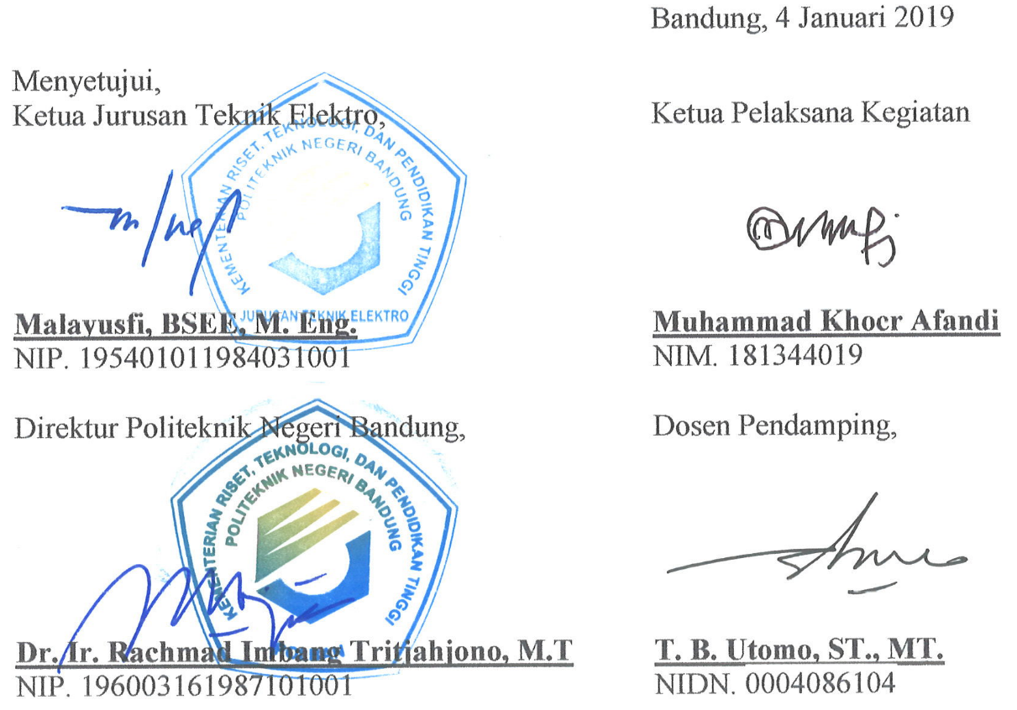7. **Jangka Waktu Pelaksanaan** : 5 Bulan

**DAFTAR ISI**

HALAMAN SAMPUL ……...**.**…………………………………………………i

HALAMAN PENGESAHAN ………………………………………………….ii

DAFTAR ISI …………………………………………………………………...iii

**BAB 1. PENDAHULUAN** ……………………………………………………...1

1.1 Latar Belakang …………………………………………………………....1

1.2 Luaran ………………………………………………………………….....2

1.3 Manfaat …………………………………………………………………...2

BAB 2. TINJAUAN PUSTAKA ……………………………………………….3

BAB 3. TAHAP PELAKSANAAN ……………………………………………5

3.1 Perancangan ……………………………………………………………....5

3.2 Realisasi …………………………………………………………………..6

3.3 Pengujian …………………………………………………………………6

3.4 Analisis …………………………………………………………………...6

3.5 Evalusasi ………………………………………………………………….6

BAB 4. BIAYA DAN JADWAL KEGIATAN ………………………………..7

4.1 Anggaran Biaya …………………………………………………………..7

4.2 Jadwal Kegiatan …………………………………………………………..7

DAFTAR PUSTAKA …………………………………………………………..8

LAMPIRAN-LAMPIRAN ……………………………………………………..9

Lampiran 1. Biodata Ketua, Anggota dan Dosen Pembimbing ……………....9

Lampiran 2. Justitifikasi Anggaran Kegiatan ………..……………………...14

Lampiran 3. Susunan Organisasi Tim Penyusun dan Pembagian Tugas ……16

Lampiran 4. Surat Pernyataan Ketua Pelaksana ….…………………………17

Lampiran 5. Gambaran Teknologi yang Akan Diterapkembangkan ………..18

**BAB 1**

**PENDAHULUAN**

* 1. **Latar Belakang Masalah**

Sektor perikanan dan pertanian di Indonesia terus berkembang dengan mencoba berbagai metode untuk memperoleh hasil yang maksimal. Salah satu inovasi dengan menyatukan kedua sektor ini disebut sistem mina padi, bentuk integrasi antara pertanian dan perikanan yang dikembangkan dalam satu lahan. “Inovasi Mina Padi ini memiliki banyak keuntungan tetapi dalam pengelolaannya masih memiliki kesulitan seperti memberi makan ikan harus tepat waktu , sistem irigasi airnya harus baik dan keamanan tanaman dari ikan gangguan dari hewan lain (Paktanidigital, 2018).”

Telah terdapat beberapa sistem irigasi air yang diterapkan dilahan pertanian dengan menggunakan metoda perubahan kadar air tanah, ketinggian air, kebutuhan air tanaman dan kelembaban tanah dan suhu. “Penggunaan dengan pembacaan kebutuhan air tanaman memiliki kelemahan harus mengetahui bentuk tanaman sedangkan pembacaan menggunakan kelembaban dan suhu tanah memiliki kelemahan sensornya harus dalam keadaan menancap di tanah (Sukarna *et al.*, 2017, Salman Ibnu Char *et al*., 2016).” “Apabila menggunakan pembacaan perubahan kadar air tanah dan ketinggian air tidak berbeda jauh metodanya hanya melalui pembacaan sedikit banyaknya air di lahan (Brilliant *et al.*, 2016, Franata *et al*., 2014).“ Akan tetapi untuk keamanan tanaman dan ikan serta sistem informasi keadaan lahan belum ada sistem yang menerapkan.

Untuk dapat membuat sistem lahan pertanian dan budidaya ikan yang efisien dan aman diperlukan suatu alat/benda yang dapat melakukan pengelolaan dan memantau keadaan lahan pertanian. Alat tersebut harus bisa mengelola irigasi air serta menjaga keamanan ikan dan tanaman dari hama yang menganggu dan memantau keadaan lahan. Benda yang dapat memenuhi kebutuhan tersebut adalah mikrokontroler dan sensor serta gadget. Dengan menggunakan mikrokontroler maka bisa mengelola irigasi air yang berdasarkan data dari sensor dan bisa dipantau jarak jauh menggunakan android.

Alat yang akan dibuat dibagi menjadi 2 sistem yaitu sistem utama dan sistem informasi. Pada sistem utama akan yang memiliki 2 bagian yaitu sistem irigasi dan keamanan ikan. Pada sistem utama akan menggunakan 1 mikrokontroler yang meng *cover* 2 bagian, bagian sistem irigasi menggunakan sensor ketinggian air untuk mendeteksi ketinggian air kemudian solenoid air untuk membuka tutup atau akses keluarnya ke lahan sawah dan terdapat flow meter untuk menghitung debit airlalu pada bagian keamanan ikan akan menggunakan sensor PIR sebagai sensor pendeteksi gerak dengan jarak 2 meter yang apabila hewan dijarak 2 meter maka *buzzer* akan berbunyi. Pada sistem informasi akan menggunakan 1 mikrokontroler yang menampilkan data berupa suhu air, intensitas hujan, intensitas cahaya, kekeruhan air dan pH dan data dari sistem utama yang akan ditampilkan di LCD dan di aplikasi android melalui internet.

* 1. **Iuaran**

Luaran yang diharapkan dari pembuatan proposal ini adalah direalisasikannya alat yang mempunyai sistem irigasi air dan keamanan ikan serta informasi dari keadaan lahan yang dikelola oleh mikrokontroler yang akan datanya dikirim ke android melalui media internet agar bisa dipantau dari jarak jauh.

* 1. **Manfaat**

1. Bagi Petani

Membantu petani dalam mengatasi permasalahan irigasi air , keamanan ikan dan tanaman dari hama serta memantau keadaan lahan pertanian dari jarak jauh.

1. Bagi Mahasiswa

Menerapkan ilmu dikampus ke dalam karya berbentuk alat yang dapat digunakan oleh petani untuk pengelolaan pertanian dan budidaya ikan air tawar.

**BAB 2**

**TINJAUAN PUSTAKA**

Telah banyak berbagai sistem yang dikembangkan untuk mengatasi permasalahan sistem Mina Padi, tetapi sistem yang direalisasikan memiliki kelebihan dan kekurangan.

“Mahasiswa D3 Teknik Elektronika UNJ merealiasikan *prototype* irigasi air yang memilki sistem kontrol irigasi sawah menggunakan sensor ketinggian air (Brilliant *et al.,* 2016).” *Prototype* direalisasikan menggunakan sensor ketinggian air untuk mendeteksi ketinggian air pada lahan sawah, Arduino Mega 2560 sebagai prosesnya, lalu solenoid air untuk membuka tutup atau akses masuk keluarnya air ke lahan sawah, selain itu terdapat Flow Meter untuk menghitung debit air yang masuk ke dalam lahan sawah. Terdapat satu buah *buzzer* sebagai output digunakan untuk alam ketika air di dalam bak penampung hampir kosong. Kelemahan dari alat ini adalah tidak mempunyai saluran pembuangan air untuk mengurai air dari keadaan *high.*

“Mahasiswa Teknik Elektro Universitas Telkom juga merealiasikan *prototype* irigasi air dengan menggunakan sensor kelembaban tanah ( Sukarna *et al.*, 2017).” *Prototype* sistem kontrol irigasi sawah dengan menggunakan kadar kelembaban tanah yang yang ditanam dalam tanah, lalu data sensor diolah dengan Arduino Uno. Setelah data diolah lalu dikirim ke smartphone berbasis Android menggunakan metode *Fuzzy Logic*. Aplikasi pada android akan menampilkan kondisi tanah dalam 3 kondisi yaitu kering, basah dan lembab. Kelemahan dari alat ini adalah harus tetap terhubung dengan internet agar dapat terhubung dengan Android.

“Mahasiswa Pertanian Universitas Mataram merealisasikan aplikasi sistem kontrol irigasi berbasis mikrokontroller otomatis dan manual yang disesuaikan dengan kebutuhan air tanaman (Salman Ibnu Char *et al.,* 2016).” Kelemahan dari alat ini adalah dalam pengaturan irigasinya masih belum baik.

“Mahasiswa Teknik Informatika Insitut Teknologi Adhi Tama Surabaya merealisasikan *prototype* menggunakan sensor ultrasonik (Sugiono *et al.,* 2017).” *Prototype* menggunakan motor servo untuk mengambil data ketinggian air menggunakan sensor ultrasonik HC-SR04 dan sebagai pusat pengontrolan menggunakan mikrokontroller Wemos D1 ESP8266. Sistem kontrol irigasi menggunakan portal irigasi menggunakan aplikasi android yang dihubungkan ke *node* *controller* melaui *apy key* dari *web hosting*, Kemudian setelah portal terbuka data ketinggian air dari *node* *controller* . Proses pengontrolan sistem ini dapat dilakukan dimanapun kapanpun ketika terkoneksi dengan internet secara *real time*. Kelemahan dari alat ini adalah konektivitas nya kurang stabil dan *delay* pengontrolannya masih menggunakan *web hosting*.

“Dimas pramudita dalam Tugas Akhir merealisasikan *prototype* sistem pintu air otomatis berbasis Arduino ( Pramudita , 2017).” *Prototype* ini memiliki 2 fungsi yang pertama mengatur kapan pintu air di waduk beroperasi dengan acuan ketinggian air menggunakan sensor ultrasonik. Sensor tersebut memberi sinyal ke Arduino untuk di proses. Output sinyal dari Arduino memerintahkan relay untuk aktif dan membuat selenoid bekerja untuk membuka atau menutup saluran air. Fungsi yang ke 2 untuk mengelola tandon yang memiliki pintu saluran air menuju ke area persawahan. Pintu air ini bekerja dengan pengaturan waktu yang dapat *setting* sesuai yang diinginkan. *Prototype* pintu air pada irigasi digerakkan oleh motor DC 12V dan pengunci pintu air saat terbuka menggunakan motor servo.

“Berbeda halnya dengan Mahasiswa S1 Pertanian Universitas Lampung yang merealiasikan sistem menggunakan perubahan kadar air tanah (Franata *et al.*, 2014).” *Prototype* sistem irigasi yang memiliki sistem kendali otomatis pengatur pemberian irigasi tetes dengan menggunakan mikrokontroler yang mampu bekerja berdasarkan perubahan kadar air tanah. Kelemahan dari alat ini adalah pembacaannya terkadang kurang sensitif.

Untuk mengatasi permasalahan tersebut di atas, maka akan diusulkan suatu sistem yang lebih praktis secara fisik dan lebih lengkap fiturnya. Pemilik lahan bisa memantau keadaan lahan dari jarak jauh dan bisa mengetahui keadaan lahan dari berbagai sensor yang disimpan di lahan. Pemantauan lahan melalui android lebih efisien dan menghemat waktu petani.

**BAB 3**

**TAHAP PELAKSANAAN**

1. **Perancangan**

Konsep sistem yang terdapat pada blok diagram akan direalisasikan ke dalam beberapa bagian sistem yaitu sistem utama dan sistem informasi.

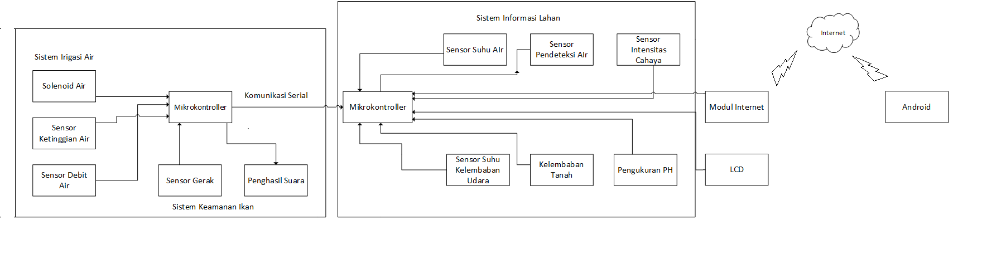Diagram blok secara keseluruhan di atas menjelaskan proses sistem irigasi, keamanan dan sistem informasi. Pada sistem irigasi sensor ketinggian air akan mendeteksi ketinggian air sesuai dengan tinggi yang telah ditentukan oleh mikrokontroler. Apabila ketinggian air kurang dari yang ditentukan maka mikrokontroler akan memberi respon kepada solenoid air untuk mengalirkan air dari pompa serta akan dihitung debit airnya, sedangkan apabila ketinggian air sesuai dengan ketinggian air yang ditentukan mikrokontroler akan memberi respon kepada solenoid air untuk tidak mengalirkan air. Pada sistem keamanan ikan akan mendeteksi objek bergerak dengan perbedaan suhu tertentu menggunakan sensor gerak. Apabila terdapat perbedaan suhu maka mikrokontroler akan memberi respon kepada *buzzer* untuk akan menyala, sedangkan apabila suhu nya tidak ada perbedaan maka *buzzer* tidak akan menyala. Pada sistem informasi, mikrokontroler akan mendeteksi beberapa parameter seperti suhu air, intensitas air ketika hujan, intensitas cahaya, kelembaban tanah dan pH air menggunakan sensor. Semua data dari sistem utama dan sistem informasi akan ditampilkan pada LCD dan aplikasi android yang dikirimkan melalui media internet.

* 1. **Realisas****i**

Skema lengkap yang telah dibuat pada layout akan dihubungkan pada mikrokontroler menggunakan pcb. Bagian irigasi air akan menghubungkan solenoid air dengan pompa air, bagian keamanan ikan akan ditaruh sensor gerak pada beberapa titik dan sensor yang lain. Setelah selesai komponen akan diberi program oleh mikrokontroler.

Pembuatan program dibagi menjadi 3 bagian yaitu program untuk irigasi air, program keamanan ikan dan program sistem informasi sawah.

* 1. **Pengujian**

Pengujian program akan dilakukan dari awal pembuatan ketika masing-masing sensor dan ketika digabungkan. Berikut hal-hal yang akan diuji pada program:

1. Irigasi air

Pengujian sensor ketinggian air akan dicek dengan melakukan perbedaan ketinggian air yang telah ditentukan.

1. Keamanan Ikan

Pengujian deteksi gerak akan dicek dengan melakukan perbandingan suhu disekitar sensor.

1. Informasi sensor

Pengujian akan dilakukan dengan membandingkan nilai dari sensor dengan alat ukur konvensional.

* 1. **Analisis**

Bagian irigasi air dan keamanan ikan akan dilakukan pengujian dengan berbagai kondisi dan bagian pembacaan data menggunakan sensor akan dibandingkan dengan alat ukur konvensional untuk mengukur tingkat keakuratan serta akan menguji konektivitas pengiriman data kepada arduino dengan berbagai kondisi.

* 1. **Evaluasi**

Diharapkan alat dapat melakukan sistem irigasi air dan keamanan ikan sesuai dengan fungsinya serta pembacaan berbagai informasi lahan. Sistem yang dibuat juga diharapkan memiiki respon yang cepat dalam merespon dalam berbagai kondisi.

**BAB 4**

**BIAYA DAN JADWAL KEGIATAN**

1. **Anggaran Biaya**

Tabel 4.1 Anggaran Biaya

|  |  |  |
| --- | --- | --- |
| **No** | **Jenis Biaya** | **Biaya (Rp)** |
| 1 | Perlengkapan Yang diperlukan | 825.000 |
| 2 | Biaya Habis Pakai | 7.267.000 |
| 3 | Perjalanan | 900.000 |
| 3 | Lain lain | 1.175.000 |
| Jumlah | | 10.167.000 |

1. **Jadwal Kegiatan**

|  |  |  |  |  |  |  |
| --- | --- | --- | --- | --- | --- | --- |
| 1. **No** | **Jenis Kegiatan** | **Bulan** | | | | |
| **1** | **2** | **3** | **4** | **5** |
| 1 | Survei komponen di pasaran |  |  |  |  |  |
| 2 | Membeli komponen |  |  |  |  |  |
| 3 | Realisasi dan pengujian pengairan air |  |  |  |  |  |
| 4 | Realisasi dan pengujian keamanan ikan |  |  |  |  |  |
| 5 | Relisasi dan pengujian data informasi |  |  |  |  |  |
| 6 | Realisasi dan pembuatan aplikasi |  |  |  |  |  |
| 7 | Realisasi dan pengujian sistem dengan aplikasi |  |  |  |  |  |
| 8 | Penggabungan realisasi pengujian pengairan ikan, keamanan ikan , data informasi dan aplikasi |  |  |  |  |  |
| 9 | Analisis dan pemecahan masalah |  |  |  |  |  |
| 10 | Penulisan laporan |  |  |  |  |  |

Tabel 4.2 Jadwal Kegiatan

**DAFTAR PUSTAKA**

Brilliant, Y, Iqbal Bily Wahid, M, Bintoro, J. 2016. “Prototipe Sistem Kontrol Irigasi Sawah”. Vol. 3, No.2, hh. 95-108

Franata, R, Oktafri, Tusi, A. 2014. “Rancang Bangun Sistem Irigasi Tetes Otomatis Berbasis Perubahan Kadar Air Tanah Dengan Menggunakan Mikrokontroller Arduino Nano”. Vol.4, no. 1, hh. 19-26.

Paktanidigital, “Mengenal Sistem Mina Padi”. 2018. 23 Juni. Diakses 2 Januari 2019. http://paktanidigital.com/artikel/mengenal-sistem-mina-padi ( Diakses 2 Januari 2019)

Pramudita, Dimas. 2017. “Prototype Sistem Buka Tutup Pintu Air Otomatis Pda Persawahan Berbasis Arduino Uno”. Surakarta

Salman Ibnu Char, M, H.Abdullah, S, Priyati, A. 2016. “Aplikasi Mikrokontroller Arduino Pada Sistem Irigasi Tetes Untuk Tanaman Sawi (Brassica Juncea)”. Vol. 4, No. 2, hh. 228-238

Sugiono, Indriyani, T, Ruswiansari, M. 2017. “Kontrol Jarak Jauh Sistem Irigasi Sawah Berbasis Internet Of Things (IoT)”. Vol.2, No.2, hh. 41-48

Sukarna Putra, A, Estananto, Yosef Sufratman, F. 2017. “Sistem Monitor Pada Pengairan Otomatis Berbadasarkan Kelembaban Tanah dan Suhu Menggunakan Android”. Vol.4, No.3, hh. 3114-3121

**LAMPIRAN-LAMPIRAN**

## **Lampiran 1. Biodata Ketua , Anggota dan Pembimbing**

Biodata Ketua

1. Identitas Diri

|  |  |  |
| --- | --- | --- |
| 1 | Nama Lengkap | Muhammad Khoer Afandi |
| 2 | Jenis Kelamin | Laki-Laki |
| 3 | Program Studi | D4 Teknik Telekomunikasi |
| 4 | NIM | 181344019 |
| 5 | Tempat dan Tanggal Lahir | Payakumbuh, 26 Oktober 1999 |
| 6 | E-mail | ujang_khoer@programmer.net |
| 7 | Nomor Telepon/HP | 082128281258 |

1. Kegiatan Kemahasiswaan

|  |  |  |  |
| --- | --- | --- | --- |
| No | Jenis Kegiatan | Status dalam Kegiatan | Waktu dan Tempat |
| 1 |  |  |  |

1. Penghargaan Yang Pernah Diterima

|  |  |  |  |
| --- | --- | --- | --- |
| No. | Jenis Penghargaan | Pihak Pemberi Penghargaan | Tahun |
| 1 |  |  |  |

Semua data yang saya isikan dan tercantum dalam biodata ini adalah benar dan dapat dipertanggungjawabkan secara hukum. Apabila di kemudian hari ternyata dijumpai ketidaksesuaian dengan kenyataan, saya sanggup menerima sanksi.

Demikian biodata ini saya buat dengan sebenarnya untuk memenuhi salah satu persyaratan dalam pengajuan PKM-KC

Bandung, 4 Januari 2019

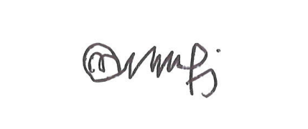Ketua

Muhammad Khoer Afandi

**Biodata Anggota**

1. Identitas Diri

|  |  |  |
| --- | --- | --- |
| 1 | Nama Lengkap | Gilang Firmansyah |
| 2 | Jenis Kelamin | Laki-laki |
| 3 | Program Studi | D3-Teknik telekomunikasi |
| 4 | NIM | 161331047 |
| 5 | Tempat dan Tanggal Lahir | Bandung, 20 Mei 2000 |
| 6 | E-mail | [gilangfirmansyah15@gmail.com](mailto:gilangfirmansyah15@gmail.com) |
| 7 | Nomor Telepon/HP | 083822758559 |

1. Kegiatan Kemahasiswaan Yang Sedang/Pernah Diikuti

|  |  |  |  |
| --- | --- | --- | --- |
| No | Jenis Kegiatan | Status dalam Kegiatan | Waktu dan Tempat |
| 1 |  |  |  |

1. Penghargaan Yang Pernah Diterima

|  |  |  |  |
| --- | --- | --- | --- |
| No. | Jenis Penghargaan | Pihak Pemberi Penghargaan | Tahun |
| 1 |  |  |  |

Semua data yang saya isikan dan tercantum dalam biodata ini adalah benar dan dapat dipertanggungjawabkan secara hukum. Apabila di kemudian hari ternyata dijumpai ketidaksesuaian dengan kenyataan, saya sanggup menerima sanksi.

Demikian biodata ini saya buat dengan sebenarnya untuk memenuhi salah satu persyaratan dalam pengajuan PKM-KC

Bandung, 4 Januari 2019

Anggota Tim



Gilang Firmansyah

**Biodata Anggota**

1. Identitas Diri

|  |  |  |
| --- | --- | --- |
| 1 | Nama Lengkap | M. Azam Gresa Mahendra |
| 2 | Jenis Kelamin | Laki-Laki |
| 3 | Program Studi | D3-Teknik Telekomunikasi |
| 4 | NIM | 171331020 |
| 5 | Tempat dan Tanggal Lahir | Bandung, 14 mei 1998 |
| 6 | E-mail | mazamgresamahendra@gmail.com |
| 7 | Nomor Telepon/HP | 081394762360 |

1. Kegiatan Kemahasiswaan Yang Sedang/Pernah Diikuti

|  |  |  |  |
| --- | --- | --- | --- |
| No | Jenis Kegiatan | Status dalam Kegiatan | Waktu dan Tempat |
| 1 |  |  |  |

1. Penghargaan Yang Pernah Diterima

|  |  |  |  |
| --- | --- | --- | --- |
| No. | Jenis Penghargaan | Pihak Pemberi Penghargaan | Tahun |
| 1 |  |  |  |

Semua data yang saya isikan dan tercantum dalam biodata ini adalah benar dan dapat dipertanggungjawabkan secara hukum. Apabila di kemudian hari ternyata dijumpai ketidaksesuaian dengan kenyataan, saya sanggup menerima sanksi.

Demikian biodata ini saya buat dengan sebenarnya untuk memenuhi salah satu persyaratan dalam pengajuan PKM-KC

Bandung, 4 Januari 2019

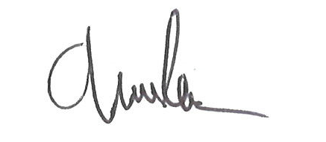Anggota Tim

M. Azzam Gresa Mahendra

**Biodata Pembimbing**

1. Identitas Diri

|  |  |  |
| --- | --- | --- |
| 1 | Nama Lengkap | T.B Utomo, S.T, M.T |
| 2 | Jenis Kelamin | Laki-Laki |
| 3 | Program Studi | D4 Teknik Telekomunikasi |
| 4 | NIP/NIDN | 196108041989031003 / 0004086104 |
| 5 | Tempat dan Tanggal Lahir | Cilacap, 4 Agustus 1961 |
| 6 | E-mail | tebeutomo@yahoo.com |
| 7 | Nomor Telepon/HP | 08122384767 |

1. Riwayat Pendidikan

|  |  |  |  |
| --- | --- | --- | --- |
| Gelar Akademik | Sarjana | S2/Magister | S3/Doktor |
| Nama Institusi | Insitut Teknologi Nasional | Insitut Teknologi Bandung |  |
| Jurusan/Prodi | Teknik Elektro | Teknik Telekomunikasi Sistem Informasi |  |
| Tahun Masuk-Lulus | 1995-1999 | 1999-2002 |  |

1. Rekam Jejak Tri Dharma PT

C.1 Pendidikan/Pengajaran

|  |  |  |  |
| --- | --- | --- | --- |
| No. | Nama Mata Kuliah | Wajib/Pilihan | SKS |
| 1 | Jaringan Komunikasi Data | Wajib |  |
| 2 | Jaringa Komunikasi | Wajib |  |
| 3 | Lab. Pengukuran Telekomunikasi | Wajib |  |
| 4 | Lab. Frekuensi Tinggi | Wajb |  |
| 5 | Standar Teknologi Selular Bergerak | Wajib |  |
| 6 | Lab. Jaringan Komunikasi LAN dan WAN | Wajib |  |
| 7 | Pemeliharaan Jaringan Telekomunikasi | Wajib |  |

C.2 Penelitian

|  |  |  |  |
| --- | --- | --- | --- |
| No. | Judul Penelitian | Penyandang Dana | Tahun |
| 1 |  |  |  |

C.3 Pengabdian Kepada Masyarakat

|  |  |  |  |
| --- | --- | --- | --- |
| No. | Judul Pengabdian Kepada Masyarakat | Penyandang Dana | Tahun |
| 1 |  |  |  |

Semua data yang saya isikan dan tercantum dalam biodata ini adalah benar dan dapat dipertanggungjawabkan secara hukum. Apabila di kemudian hari ternyata dijumpai ketidaksesuaian dengan kenyataan, saya sanggup menerima sanksi.

Demikian biodata ini saya buat dengan sebenarnya untuk memenuhi salah satu persyaratan dalam pengajuan PKM-KC

Bandung, 4 Januari 2019

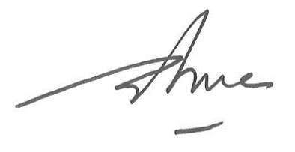Dosen Pendamping,

T.B Utomo S.T, M.T

**Lampiran 2. Justifikasi Anggaran Kegiatan**

|  |  |  |  |
| --- | --- | --- | --- |
| 1. Jenis Perlengkapan | Volume | Harga Satuan (RP) | Nilai (Rp) |
| * Multimeter Digital | 1 | 450.000 | 450.000 |
| * Solder | 2 | 15.000 | 30.000 |
| * Mata Solder | 2 | 35.000 | 70.000 |
| * Timah | 5 | 10.000 | 50.000 |
| * Breadboard | 1 | 35.000 | 35.000 |
| * Jumper | 10 | 10.000 | 40.000 |
| * Kabel NYA | 5 | 30.000 | 150.000 |
| Sub Total ( Rp ) | | | 825.000 |
| 1. Bahan Habis | Volume | Harga Satuan (Rp) | Nilai (Rp) |
| * Sensor Thermocouple | 2 | 155.000 | 310.000 |
| * Sensor Pendeteksi Air | 2 | 20.000 | 40.000 |
| * Sensor LDR | 5 | 1.200 | 6.000 |
| * Sensor YL-100 | 2 | 80.000 | 160.000 |
| * Sensor Kekeruhan Air | 2 | 130.000 | 260.000 |
| * Sensor PH | 2 | 195.000 | 390.000 |
| * Sensor YF-S201 | 2 | 90.000 | 180.000 |
| * Sensor Ketinggian Air | 2 | 98.000 | 196.000 |
| * Pompa Air 12 DC | 2 | 135.000 | 270.000 |
| * Buzzer | 3 | 4.000 | 12.000 |
| * LCD + I2C | 2 | 185.000 | 375.000 |
| * Arduino Mega | 3 | 300.000 | 900.000 |
| * Adaptor Arduino | 3 | 50.000 | 150.000 |
| * SIM800Lv2 | 2 | 180.000 | 360.000 |
| * Pipa 4 Inc PVC Pacivic 24 Meter | 6 | 210.000 | 840.000 |
| * MCB 50W | 2 | 150.00 | 300.000 |
| * Aki Kering | 3 | 62.000 | 186.000 |
| * Charger Aki Kering | 1 | 162.000 | 162.000 |
| * Akrilik Casing | 1 | 1.500.000 | 1.500.000 |
| * Black Box | 4 | 15.000 | 60.000 |
| * PCB Matriks | 3 | 30.000 | 90.000 |
| * Spacer | 16 | 500 | 8.000 |
| * Transistor | 10 | 5.000 | 50.000 |
| * Resistor | 10 | 2.00 | 2.000 |
| * Tanah 1 Karung | 5 | 20.000 | 100.000 |
| * Ikan 1 Kg | 3 | 60.000 | 180.000 |
| * Gabah 1 Kg | 5 | 6.000 | 30.000 |
| * Air 1 Liter | 30 | 5.000 | 150.000 |
| Sub Total ( Rp ) | | | 7.267.000 |
| 1. Perjalanan | Volume | Harga Satuan (Rp) | Nilai (Rp) |
| * Survey Lapangan | 3 | 300.000 | 900.000 |
| Sub Total ( Rp ) | | | 900.000 |
| 1. Lain-Lain | Volume | Harga Satuan (Rp) | Nilai (Rp) |
| * Kertas 1 Rim | 2 | 45.000 | 90.000 |
| * Kartu Telkomsel | 1 | 25.000 | 25.000 |
| * Kuota Internet 3 GB | 2 | 30.000 | 60.000 |
| * Hosting Web 4 Bulan | 1 | 1.000.000 | 1.000.000 |
| Sub Total ( Rp ) | | | 1.175.000 |
| Total 1+2+3+4(Rp) | | | 10.167.000 |
| Terbilang Sepuluh Juta Seratus Enam Puluh Tujuh Ribu Rupiah | | |  |

**Lampiran 3. Susunan Organisasi Tim Pelaksana dan Pembagian Tugas**

|  |  |  |  |  |  |
| --- | --- | --- | --- | --- | --- |
| No | Nama/ Nim | Program Studi | Bidang Ilmu | Alokasi Waktu (jam/minggu) | Uraian Tugas |
| 1. | Muhammad Khoer Afandi | D4 Teknik Telekomunikasi | Teknik Elektro | 10 Jam | Aplikasi Monitoring |
| 2. | Gilang Firmansyah | D3 Teknik Telekomunikasi | Teknik Elektro | 10 Jam | Sistem Irigasi Air |
| 3. | M. Azam Gresa Mahendra | D3 Teknik Telekomunikasi | Teknik Elektro | 10 Jam | Sistem Keamanan Ikan dan Informasi Lahan |

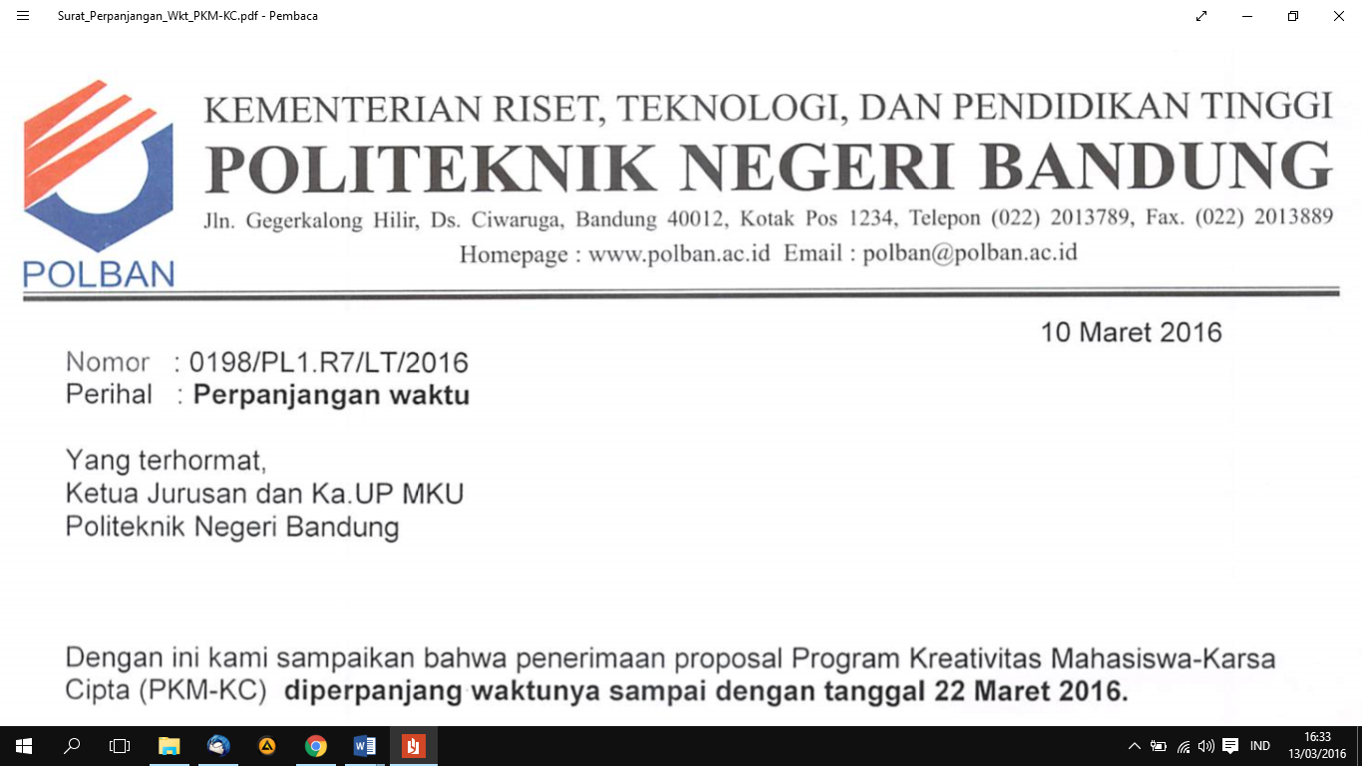**Lampiran 4**. **Surat Pernyataan Ketua TIM**

## **SURAT PERNYATAAN KETUA PENELITI/PELAKSANA**

Yang bertanda tangan di bawah ini:

Nama : Muhammad Khoer Afandi

NIM : 181344019

Program Studi : D3 Teknik Telekomunikasi

Fakultas/Jurusan : Teknik Elektro

Dengan ini menyatakan bahwa usulan PKM KC saya dengan judul “Sistem Pengelolaan Pertanian dan Budidaya Ikan Air Tawar Berbasis Mikrokontroler dengan Android” yang diusulkan untuk tahun anggaran 2019 adalah asli karya kami dan belum pernah dibiayai oleh lembaga atau sumber dana lain.

Bilamana di kemudian hari ditemukan ketidaksesuaian dengan pernyataan ini, maka saya bersedia dituntut dan diproses sesuai dengan ketentuan yang berlaku dan mengembalikan seluruh biaya penelitian yang sudah diterima ke kas negara.

Demikian pernyataan ini dibuat dengan sesungguhnya dan dengan sebenar-benarnya.

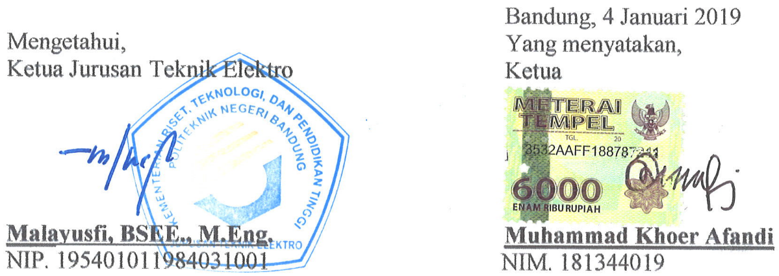

**Lampiran 5 : Gambaran teknologi yang diharapkan**

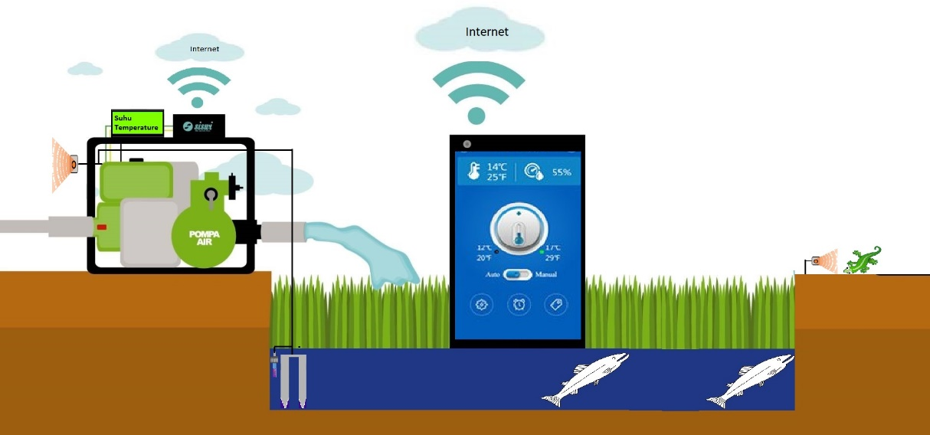**5.1 Ilustrasi Sistem**

**5.2 Blok Diagram**

Berdasarkan Ilustrasi dan blok diagram maka pada sistem pengairan sensor ketinggian air akan mendeteksi ketinggian air yang sesuai dengan tinggi yang telah ditentukan kepada mikrokontroler. apabila ketinggian air kurang dari yang ditentukan maka mikrokontroler akan memberi respon kepada solenoid air untuk mengalirkan air dari pompa serta akan dihitung debit airnya, sedangkan apabila ketinggin air sesuai dengan ketinggian air yang ditentukan mikrokontroler memberi respon kepada solenoid air untuk tidak mengalirkan air. Pada sistem keamanan ikan akan sensor detektor gerakan mendeteksi objek bergerak dengan perbedaan suhu tertentu. apabila terdapat perbedaan suhu maka mikrokontroler akan memberi respon kepada buzzer akan menyalakan suara, sedangkan apabila suhu nya tidak ada perbedaan maka buzzer tidak akan menyala. Pada sistem informasi, mikrokontroler akan mendeteksi beberapa parameter seperti suhu air, intensitas air ketika hujan, intensitas cahaya, kelembaban tanah dan ph air menggunakan sensor. Semua data dari sistem utama dan sistem informasi akan ditampilkan pada LCD dan aplikasi android yang dikirimkan melalui medi internet.